1. **CƠ SỞ LÝ THUYẾT**
2. Thuật toán kiểm tra số nguyên tố

* Thuật toán ngây thơ: Duyệt $i$ từ 1 đến $n$ kiểm tra xem $n$ có chia hết cho $i$ hay không và đếm số ước. Nếu số ước bằng $2$ thì $n$ là số nguyên tố. Độ phức tạp của giải thuật là $O(n)$ chỉ giải được cho $n$ cỡ ${10}^{6}$.
* Thuật toán duyệt căn:
  + Duyệt $i$ chạy từ $2$ đến $sqrt(x)$, nếu $x$ chia hết cho $i$ thì $x$ lúc này là hợp số
  + Nếu duyệt hết mà không phát hiện ra ước thì $x$ là số nguyên tố

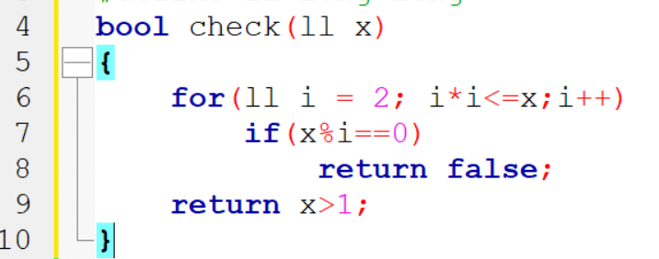

1. Thuật toán tách các chữ số của một số

* Để lấy các chữ số của một số nguyên ta có thể sử dụng nguyên lý chia dư cho 10 và chia nguyên cho 10
  + Trong khi $n>0$ thì:
    - Tổng chữ số = Tổng chữ số + $n\%10$

$n=n/10$

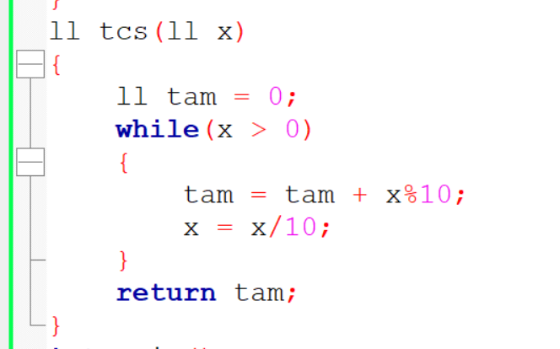

* Ngoài ra ta có thể sử dụng xâu để lưu trữ số và tính tổng

1. BÀI TẬP